RONCALLI - Salatiga, 05 de enero del 2020

Los hitos MÁS DESTACADOS durante El PRIMER mes de mis vacaciones en Indonesia

Aprovechando una tarde de mis días de retiro en el Instituto Roncalli SALATIGA – Jawa Central de 5 al 12 de enero del presente año, permítanme a compartir algunas experiencias significativas con ustedes durante mes de diciembre del 2019 que ha sido mes lluvioso hasta la primera semana de enero del 2020.

- LOS 10 PRIMEROS DÍAS EN JAKARTA
Una alegría de poder pisar nuevamente la tierra de Jakarta que es una ciudad capitalina de Indonesia. Tuve oportunidad de estar y visitar a las comunidades de los hermanos y sus obras en la dicha ciudad más poblada del país.

He vivido reencuentro con los hermanos FIC especialmente durante nuestra celebración del 8 de diciembre la comunidad Haji Nawi. Hemos reunidos en el torno de altar del Señor y más tarde, disfrutamos una convivencia en una cena junto con todo personal de la casa de los hermanos junto a sus respectivas familias. Fue una celebración agradable y fraterna.

Acompañado por el Hno. Bambang (un hermano de la comunidad Haji Nawi), junto con el Hno. Kris, fuimos a recorrer una parte de la ciudad, usando el nuevo servicio moderno de transporte público llamado MRT – metro.

Además, recibí visita de algunos ex - compañeros de la universidad que se encuentran trabajando en Jakarta. También tuve oportunidad de visitar la casa de algunos de ellos.
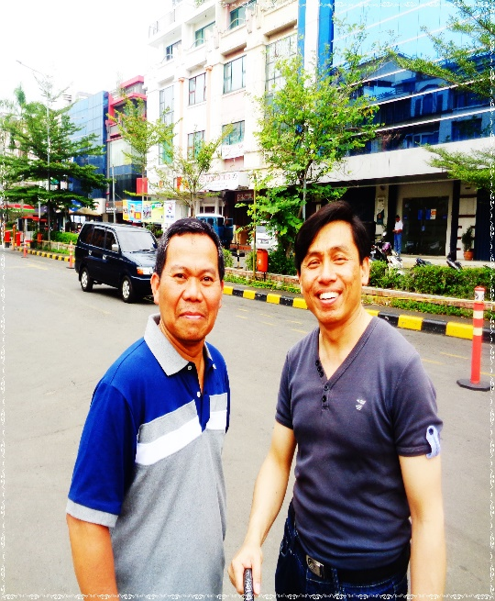
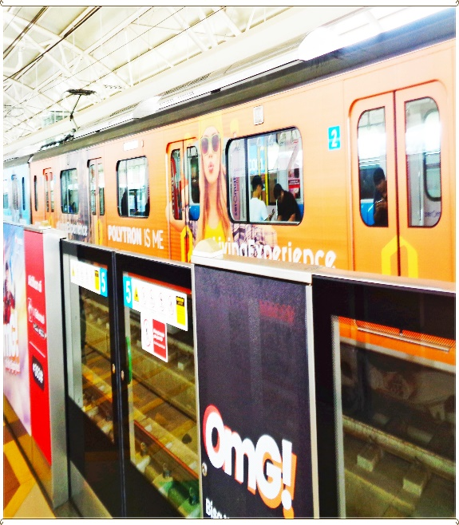
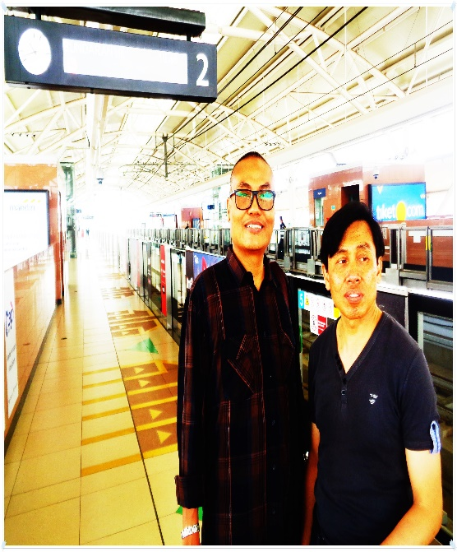

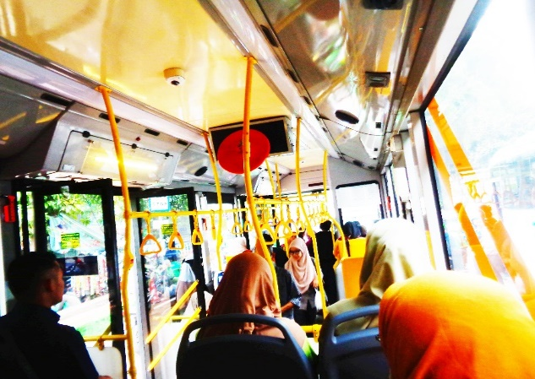
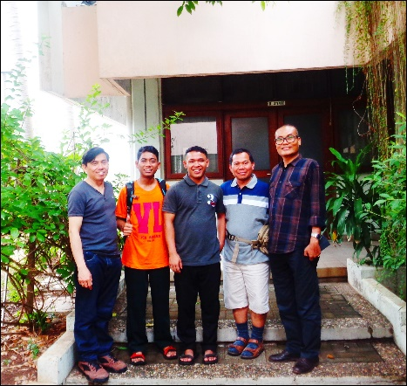
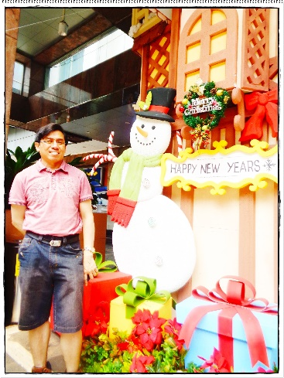

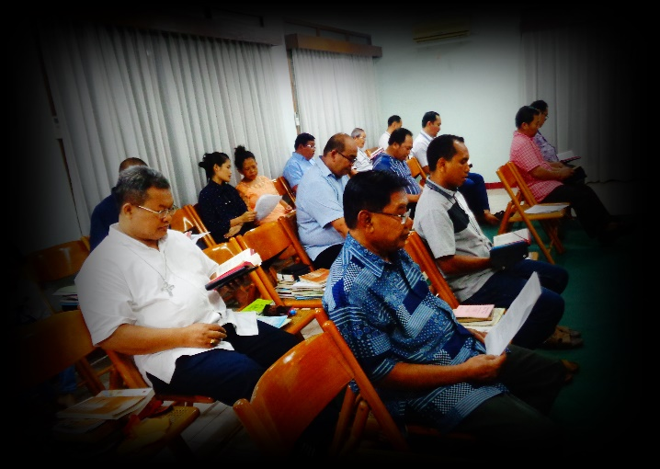
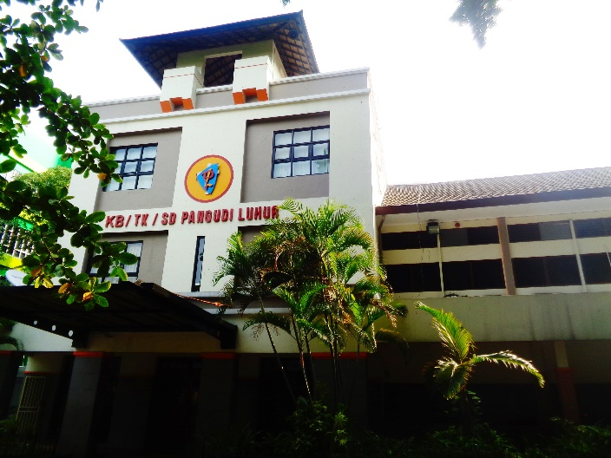

- DOS DÍAS de PASEO ESPIRITUAL junto a mi grupo de profesión FIC
El Consejo Provincial de Indonesia nos ha regalado como grupo de profesión a un paseo espiritual para celebrar nuestros 25 años de vida religiosa como hermanos FIC. Fuimos cinco hermanos de mi grupo (uno estaba ausente por una fuerza mayor) a peregrinar a siete santuarios que se encuentran en Yogyakarta y Jawa Central. Terminamos a nuestra peregrinación en el mausoleo de los hermanos FIC en el campo santo Kerkop Ambarawa. Oramos y contemplamos delante de cada uno de nuestros hermanos difuntos con mucha gratitud, agradeciendo sus testimonios de vida hasta final como hermanos FIC.
Los lugares santos visitados están relacionados con nuestras raíces e historias de nuestra vocación como hermanos FIC.

Tuvimos una oportunidad de compartir entre nosotros sobre algunas experiencias más destacadas que nos han marcada durante estos 25 años de vida religiosa como hermanos FIC. Un reencuentro que nos han fortalecido, inspirado y motivado para ser perseverante, seguir peregrinando y respondiendo la voluntad de Dios como hermanos FIC.
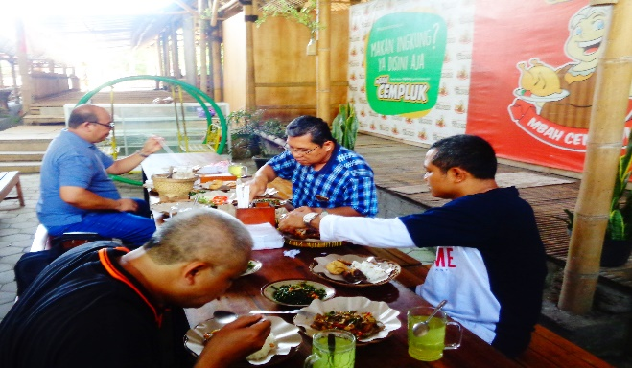
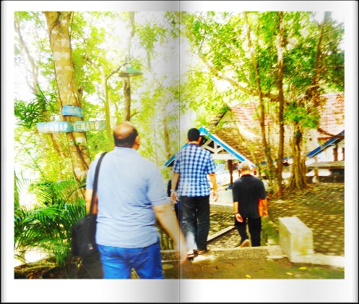

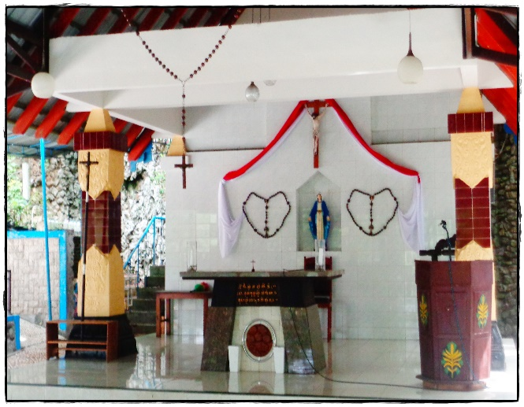
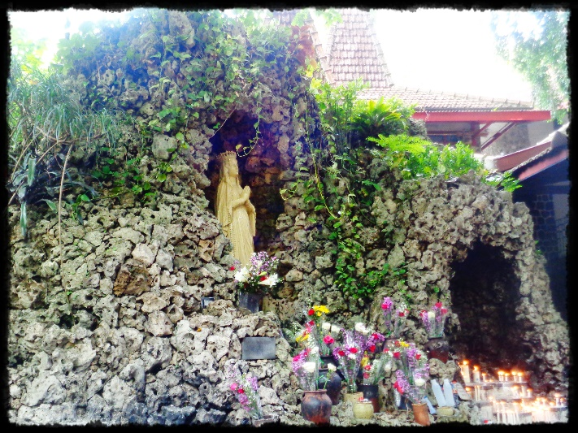

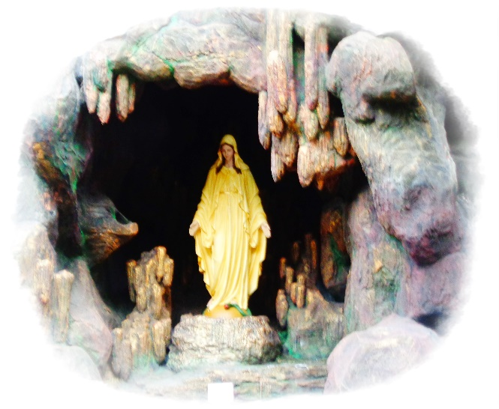
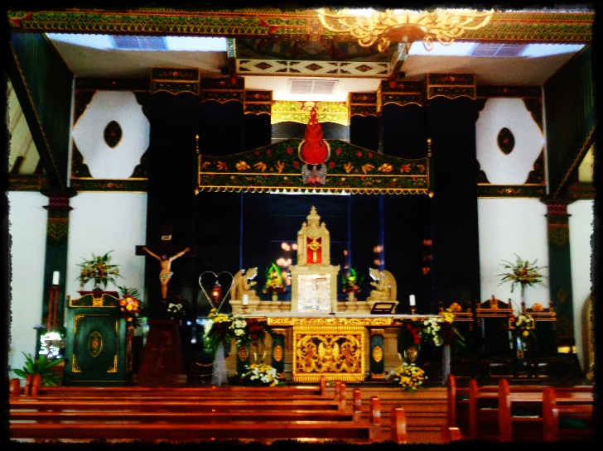

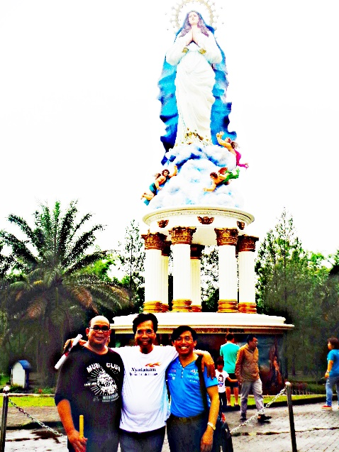
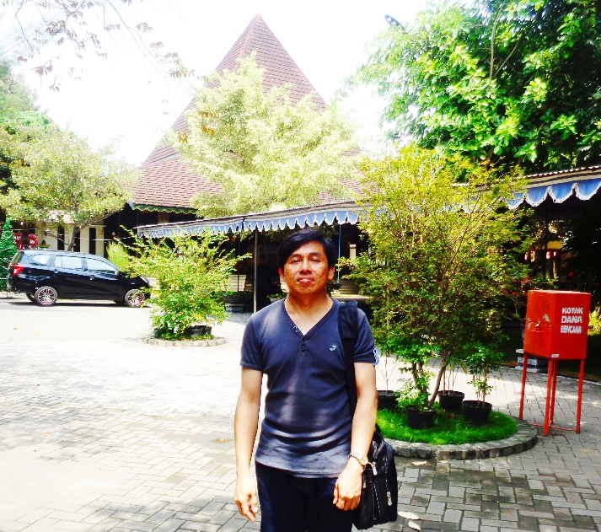

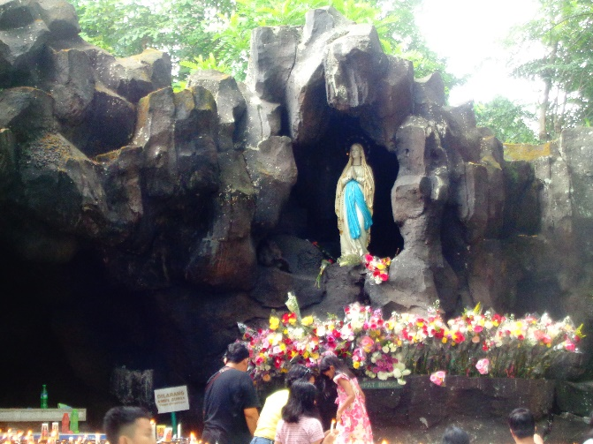

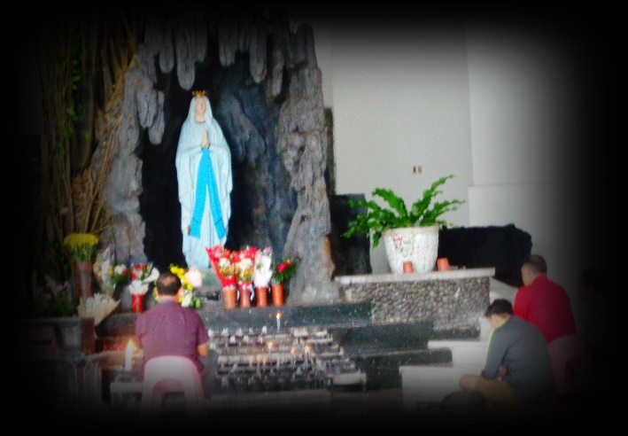

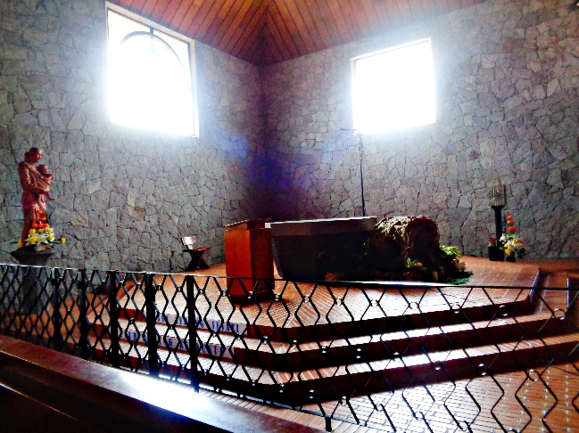

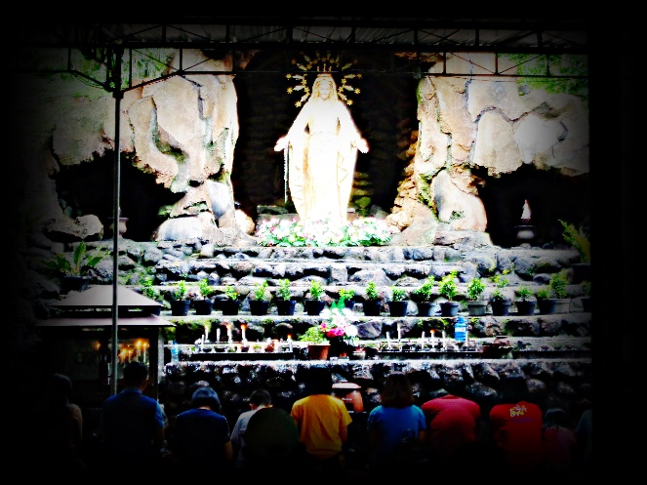

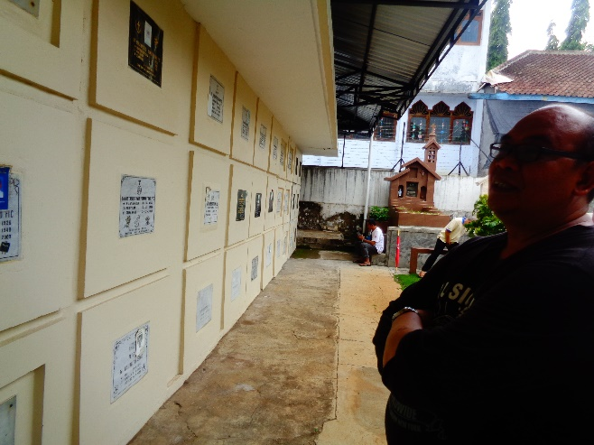

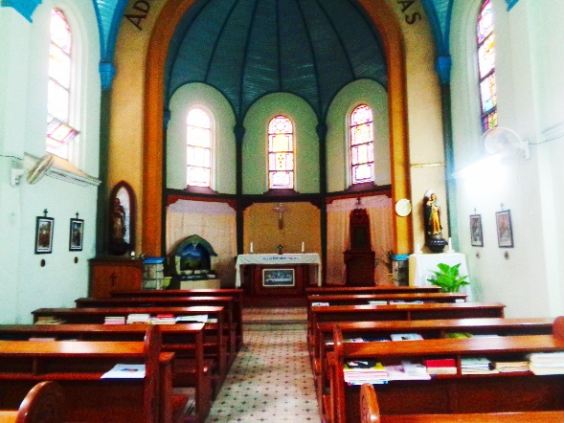

- DOS DÍAS del ENCUENTRO (REUNI) FIC 2019 en Semarang
Participaron unos 98 hermanos, representando las comunidades FIC en Indonesia y Timor L´este, viviendo Encuentro Anual FIC en la Comunidad Don Bosco Semarang. Esta vez fue marcada por el compartir experiencia de vida de los hermanos festejados del año 2019 por sus 60 años, 25 años y 12,5 años de vida religiosa como hermanos FIC.
Durante el día, tuvimos actividades deportivas como por ejemplo, futbol, volley ball y tenis de la mesa. Además llegaron médicos y paramédicos para atendernos y realizar cheque general de salud.

En cuanto a la noche tuvimos una Celebración Litúrgica y apreciamos números artísticos presentados por los hermanos junior y los postulantes-novicios. Además escuchando testimonios de vida de los hermanos festejados del 2019. Ha sido una noche emotiva, dinámica, entretenida y fraterna.

El segundo día, tuvimos misa solemne en la capilla de Don Bosco con el corro de un colegio FIC en Semarang. Seguimos teniendo una convivencia para seguir celebrando el Encuentro Anual FIC, escuchando testimonio de vida de los hermanos festejados. Esta vez me tocó a mí para dar testimonio junto a nuestro Hno. Salvinus quien celebró sus 60 años de vida religiosa como hermano FIC. Además disfrutamos la presentación de números artísticos de los estudiantes de varios colegios FIC de Semarang y Ambarawa. Finalizamos con un rico almuerzo de variedades menú.

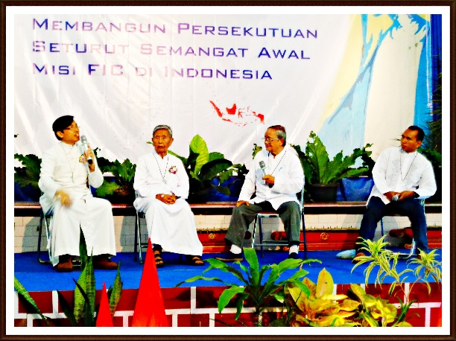
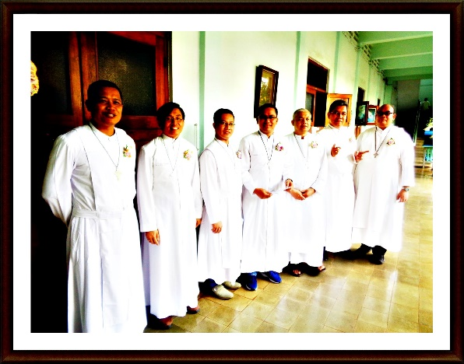

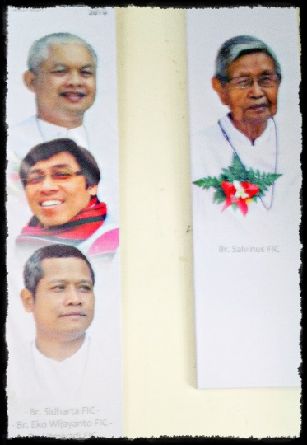
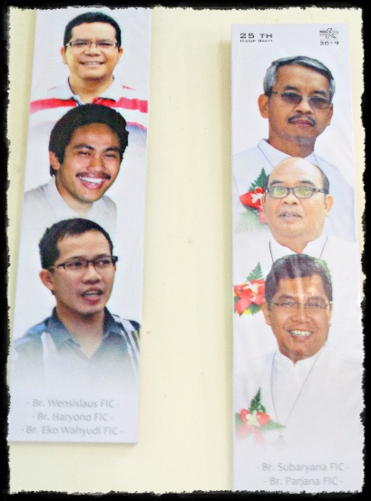

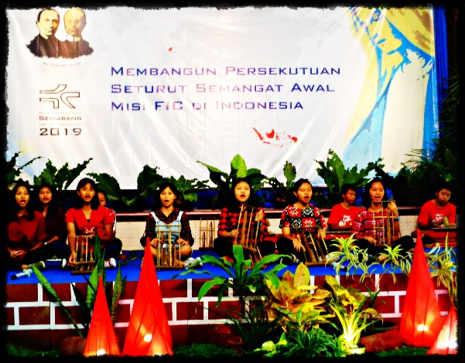
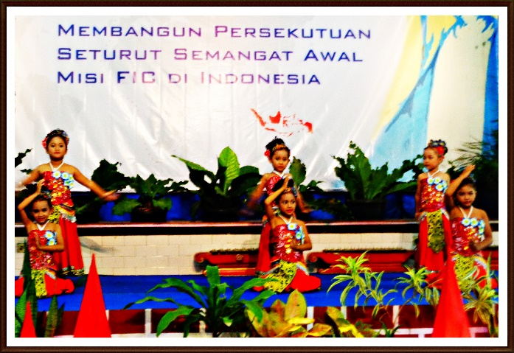

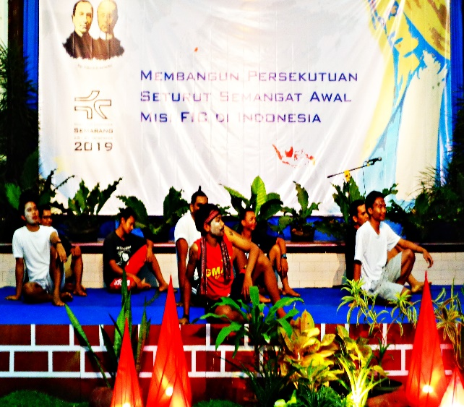
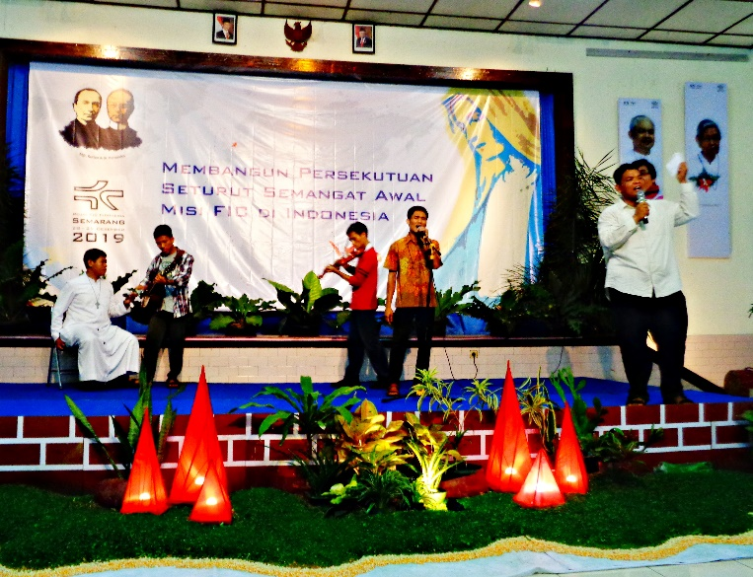

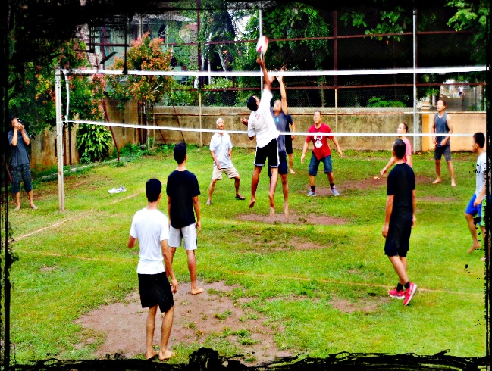
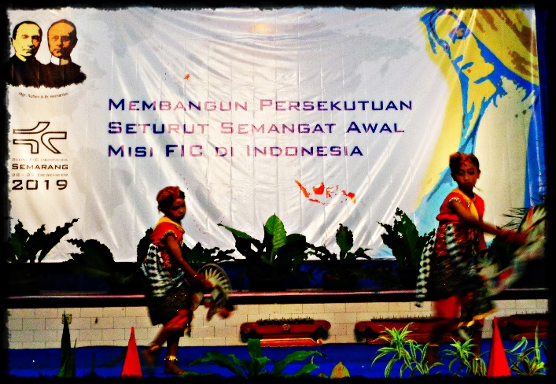

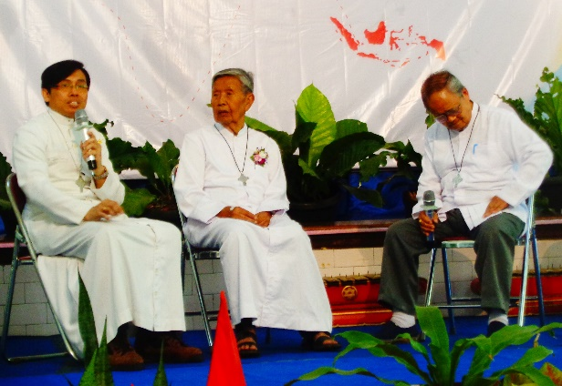
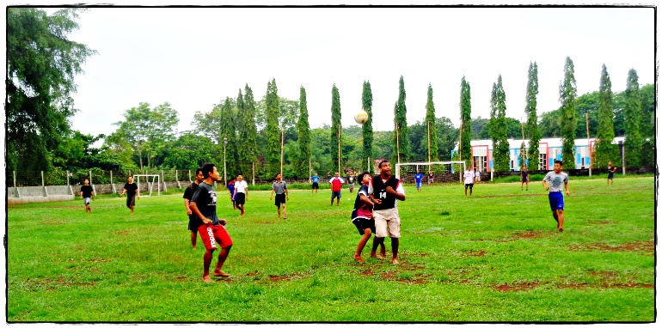

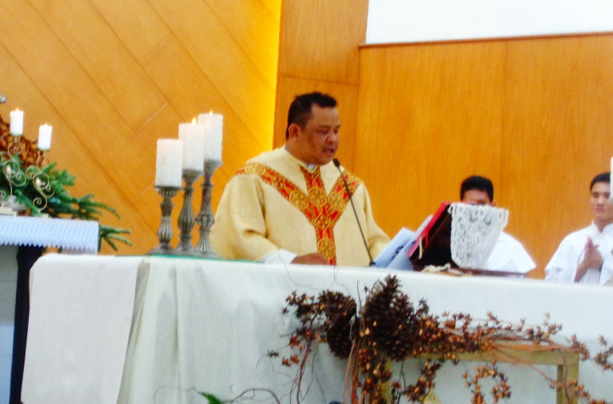
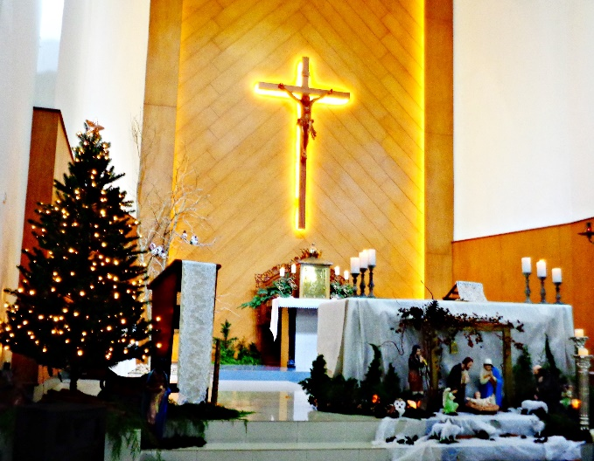

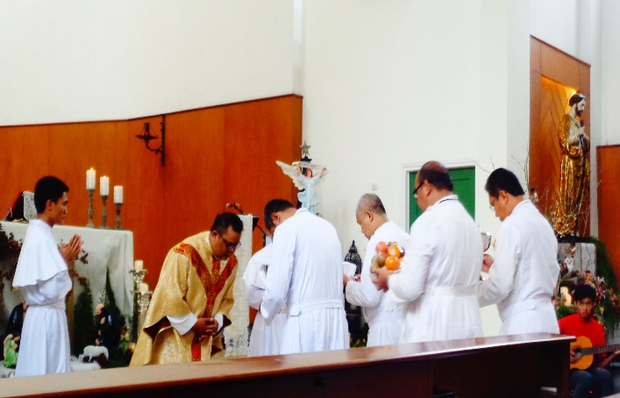
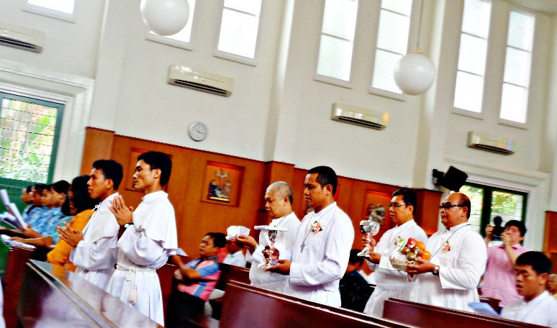

- ENCUENTRO EX - ALUMNO de SMP Pangudi Luhur I BORO – Yogyakarta
Junto con unos 20 hermanos de diferentes comunidades, presenciamos el Encuentro Ex – Alumno de SMP Pangudi Luhur I Boro, viendo wayang (sombra/títere) con el dalang fenomenal - mileneal que está viral, Ki Seno Nugroho. Con promedio más de 20.000 personas viendo en cada live streaming (en youtube) de su presentación diariamente. Él estuvo presentado el wayang en siete países (europeos y américas), incluso Argentina, Disfrutamos su presentación con la multitud que repletó la cancha de fútbol de la 21 °° hasta 04°° Hrs. de la madrugada.
Un sueño ha sido realidad, podía sacar foto junto con el Dalang (Él que maneja títere/wayang), también conversando un poco con él y algunas actrices-cantantes quienes le acompañaron su presentación.
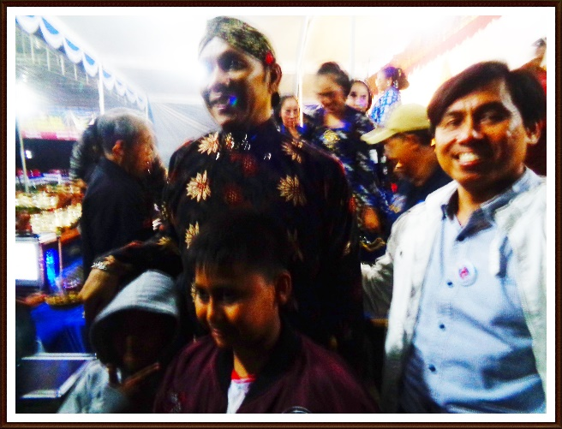
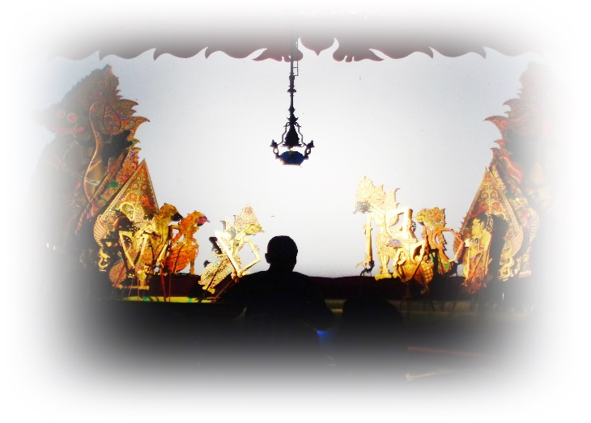

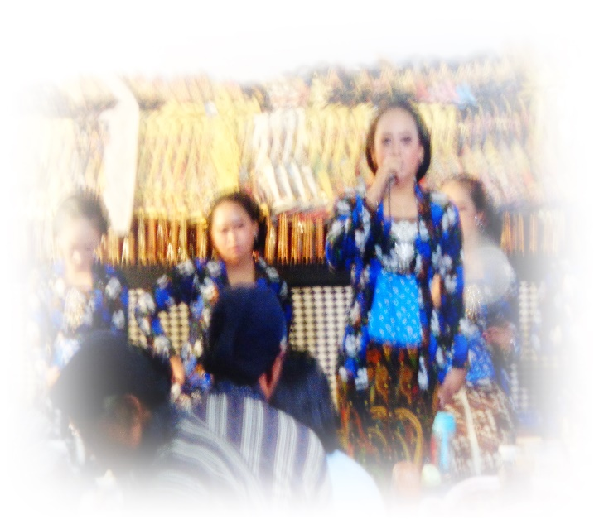

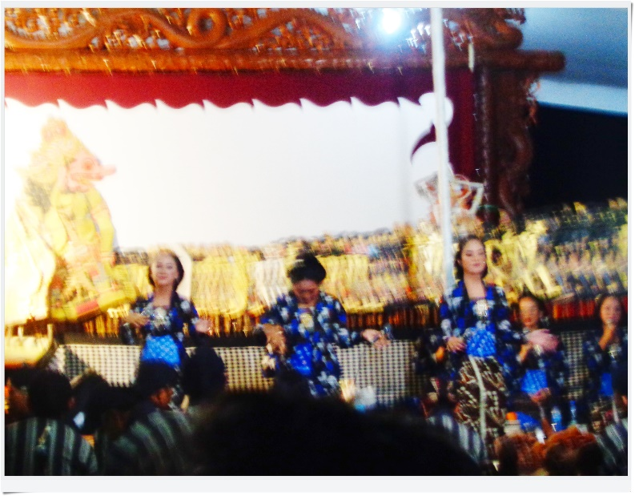

- CELEBRACIÓN LA NAVIDAD y EL AÑO NUEVO 2020 en mi pueblo natal.
Junto con alrededor de 2000 fieles, asistí misa de noche buena dirigida por el párroco acompañado por dos sacerdotes que fueron mis compañeros en la escuela básica del pueblo en el templo parroquial de mi pueblo natal. Tuve reencuentros con muchas personas que ya nos conocíamos desde nuestras infancias y juventud. El tema de navidad 2019 fue “Siendo amigos(as) para los(as) otros(as) / los demás.”
Ha sido una misa solemne, fraterna, emotiva y agradable.

Asistí una misa de Noche Vieja 2019 en la iglesia parroquial. La mayoría de los fieles eran jóvenes. Después de la eucaristía, disfrutamos los números artísticos (bailes, teatros, canciones presentados por los niños, adolescentes, jóvenes de la parroquia y grupos de estudiantes universitarios). Además gratuitamente, servimos diferentes snacks y comidas típicas / tradicionales preparados por los jóvenes de la parroquia. La media noche apreciamos lanzamiento de los fuegos artificiales. Terminamos viendo grupo musical de mi hermano menor que ha presentado las canciones bien movidas. (Cumbia a la Indonesia).

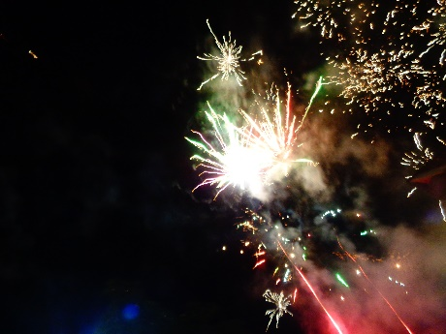
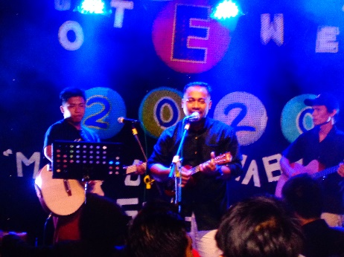
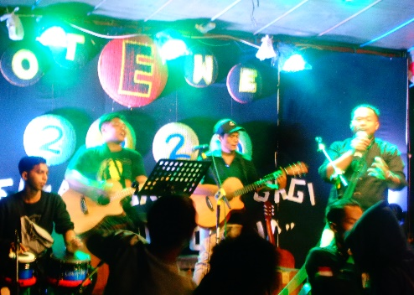

- LOS 13 DÍAS de MI ESTADIA / ESTANCIA en MI FAMILIA

El día 17 de diciembre del 2019, a las 10°° hrs. de la mañana, tome tren en la Estación Gambir - Jakarta. Después de 7 horas de viaje, he llegado sano y salvo a la estación principal de tren en la ciudad de Yogyakarta. Ha sido un excelente servicio, puntual y un viaje placentero. He disfrutado todo el trayecto. Aprecié mucho los pueblos, las ciudades y sus calles y la naturaleza que he pasado.

Me estaban esperando en la salida de la estación dos de mis hermanos biológicos, una de mi cuñada, nuestro regalón Kevin (mi sobrino) y un vecino cercano de la familia. Finalmente, recién a las 19:15 hrs. he llegado a la casa de mis padres. Me abrazaron con lágrimas, llenos de emoción. Sentí una carga emocional tan grande por nuestro reencuentro, también por todo lo que pasó en nuestra familia que afectó a todos nosotros como familia por los comportamientos irresponsables de uno de mi hermano y su señora que nos han dejado mucha tristeza, preocupación y sufrimiento. Traté de contener las emociones surgidas en ese momento. De a poco, se calmaron. Me imaginaba que todo eso pasara.

He visto a mi sobrino está más grande y es bueno para caminar, jugar, dibujar, muy enérgico, alegre, curioso, usa mucho celular, escuchando los cuentos de animales y después el mismo la repite para nosotros y hablar etc. Me da alegría inmensa al verlo. Me sorprendió mucho a ver mis ambos padres. Mi papá se ve más flaco, mayor, pero sigue siendo un hombre fuerte, muy trabajador y responsable. Es más mañoso que antes y fuerte de carácter. De repente se queja por su salud y a veces tiene tensiones de comunicación con mis dos hermanos menores. Está firme aún en su quehacer, buscando pastos para sus corderos y plantando los árboles - frutales en su parcela. Un papá incansable para hacer cosas. En cuanto a mi mamá se ve gorda y sigue con dificultad para caminar. Hace varios meses ya no va la misa dominical. Está molesta por su debilidad al moverse. Está con depresión profunda y llora mucho por todo lo que ha pasado en nuestra familia últimamente. Lo que ella quiere es morir y morir. Me da tanta pena al verla. Como hijo, no podía hacer mucha cosa. Excepto, estar presenta al lado suyo, escuchando su compartir y comprendiendo lo que siente y piensa ella. Trato de apoyarla como pueda.

En dichos ambientes de mi familia, estoy presente en medio de ellos. Aún no podía preguntar muchas cosas todo lo que pasó con uno de mi hermano a mis padres. Temo mucho al abrir las heridas que sufren ellos todavía. Solamente de repente escucho lo que cuentan mis dos otros hermanos.
Cotidianamente participo en la misa diaria en la iglesia parroquial que está muy cerca de nuestra casa. Después del desayuno, voy a la parcela de mis padres para buscar pastos para dar alimento a los 14 corderos que tenemos, a veces también busco leña para la cocina. Mi familia le gusta más usar leña que gas para cocinar, aunque tenemos cocinas con gas. Necesito tiempo alrededor de tres horas para buscar pastos y/o las ramas con hojas diariamente para nuestros animales. A veces me complica al bscarlo por las lluvias. Prácticamente todos los días llueve en mi pueblo. Lo hago simplemente por ayudar a mi papá y mi hermano menor para aliviar un poco de sus trabajos. Con alegría y muchas ganas, lo hago todo eso.

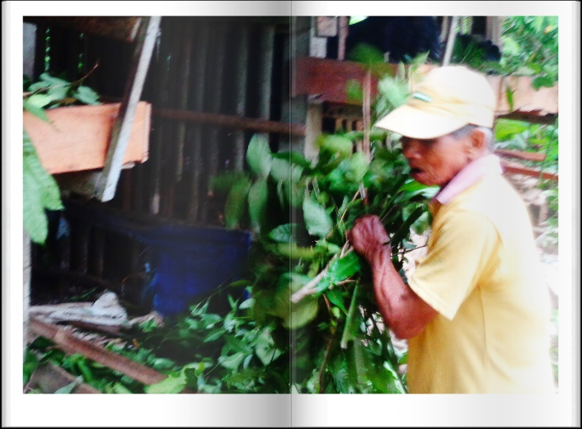
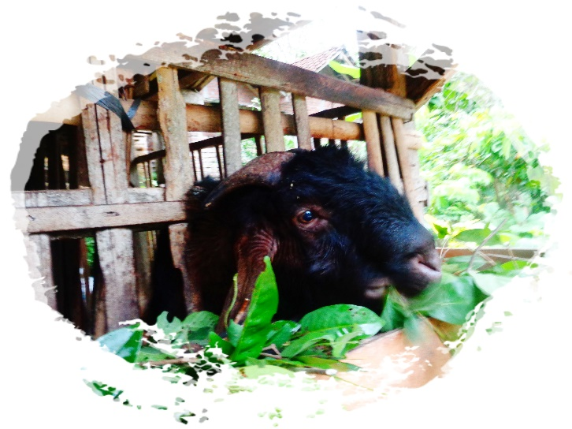

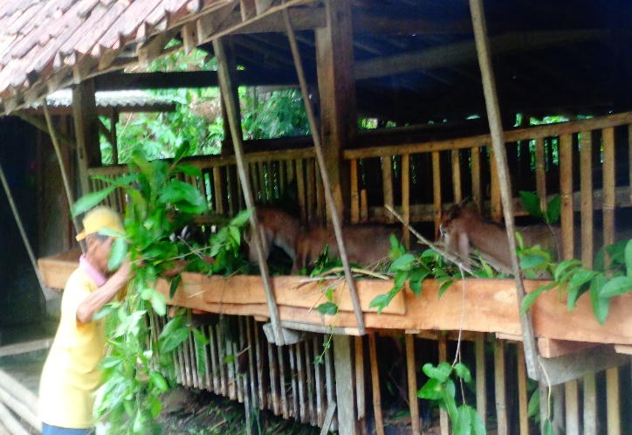
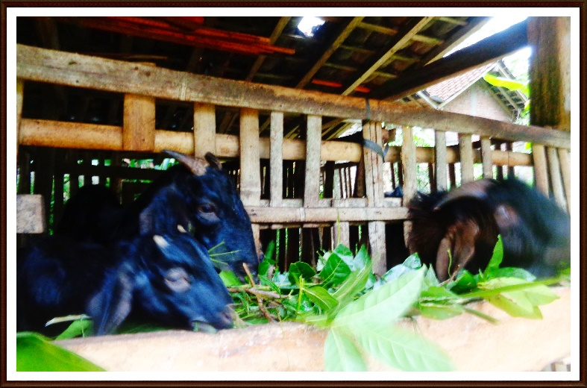

Otro acontecimiento emotivo inolvidable que he vivido en mi pueblo natal era reencuentro con algunos de ex – mis compañeros cuando estábamos en la Escuela Básica. El año 2018 pasado se juntaron 41 personas de 84 compañeros(as) de mi grupo de promoción 1988. Organizaron encuentro con una misa presidida por dos sacerdotes que fueron nuestros compañeros del curso en aquel año. Hicieron reconocimiento a la Escuela Básica que nos ha dejado sello, nos ayudó a crecer y que nos llevó a ser como somos ahora. También homenajearon a las monjas y los(as) profesores(as) que viven todavía. La mayoría de nuestros(as) compañeros(as) están viviendo y trabajando junto a sus respectivas familias en las ciudades.
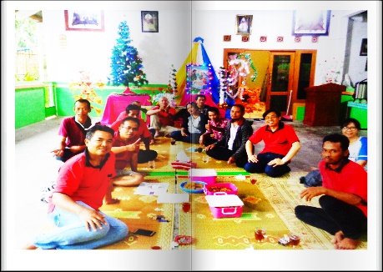
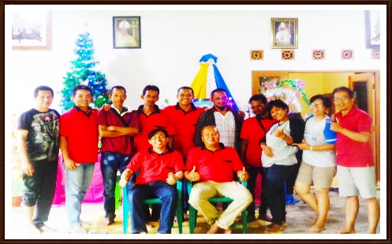
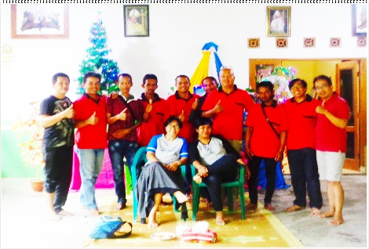

- CONCLUSIÓN

Con el espíritu de Navidad 2019 y el Año Nuevo 2020, trato de vivir este tiempo de vacaciones en forma lo normal posible y hago todo lo que pueda dentro de las posibilidades y capacidades que tenga para apoyar y estar más con mi familia. Estoy muy agradecido por el apoyo de la Provincia de Chile, mis compañeros(as) de trabajo y la comprensión de la Provincia de Indonesia que me permitan estar más tiempo con mi familia, especialmente en estos momentos más difíciles de nuestra familia.

Que estén muy bien y sigan disfrutando sus merecidas vacaciones del verano del 2020 junto a sus seres queridos. Que tengan un feliz y bendecido nuevo año 2020.

Unido en mis oraciones con un gran abrazo a distancia,
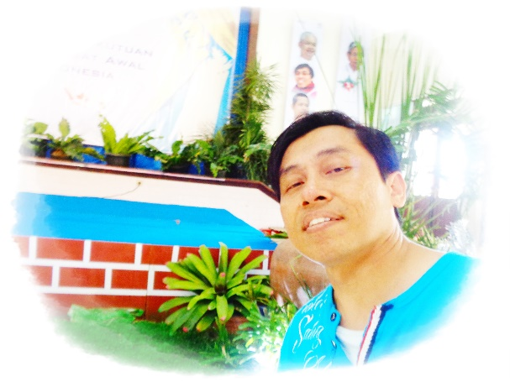
Hno. Eustachius Robert Eko Wijayanto,fic

La historia continuará…

